PRESSINFORMATION

Nya växelriktare, solcellslösningar och grön vätgas

Framåtblick inför 2021: Fronius portfölj växer

(Wels 2020-12-16) Solenergiexperten Fronius expanderar sin lösningsportfölj betydligt under 2021. Allt handlar om effektiva sektorkopplingar, maximal egenförbrukning och energioberoende enligt parollen 24 timmar sol. Energilösningar för småhus, företag eller stora solcellsanläggningar – Fronius erbjuder nya och framtidsorienterade lösningar för alla behov. Företaget samlar också hela sin vätgasexpertis i Steinhaus i Oberösterreich i Österrike och bygger framtidens energi med förnybar vätgas som bas.

Fronius är väl rustat för den stigande efterfrågan på högklassiga solcellslösningar och lanserar en mängd nya produkter nästa år, samt bygger ut sina digitala tjänster ytterligare.”Vi har ökat vår tillverkningskapacitet enormt mycket och byggt nya moderna produktionslinjer. Vi arbetar också ännu mer med hållbarhet. I produktdesignen satsar vi på återvinningsbara råmaterial, driver tillverkningen med 100 % förnybar energi, har minskat CO2-utsläppen för våra transporter med 27 % på 2 år och arbetar hårt för att öka växelriktarnas livslängd – dels med aktiv kylning och dels med ett innovativt servicekoncept och eget reparationscenter”, säger Martin Hackl, chef för Solar Energy på Fronius International. ”Vi går också in på nya områden, bland annat med kraftfulla kommersiella växelriktare och en egen laddningslösning för elbilar.”

Innovationer för småhus och flerbostadshus
Primo GEN24 Plus är enfaslösningen som fortsätter den växelriktarrevolution som inleddes med trefasprodukten Symo GEN24 Plus. I slutet av första kvartalet 2021 finns Primo tillgänglig i effektklasser från 3 till 6 kW och har precis som Symo spännande funktioner som behovsanpassade nödströmsalternativ, Multi flow Technology, aktiv kylning, SuperFlex Design och inbyggd skugghantering. En mängd öppna gränssnitt ger möjlighet att tillhandahålla solelsöverskottet för värmepumpar eller elfordon. För att den egna solelen ska kunna tankas arbetar Fronius med att komplettera portföljen med en egen eltransportlösning. På så sätt kan allt från generering av solel till intelligent solcellsladdning av elbilar levereras av en och samma leverantör i perfekt samspel.

Fronius Tauro – kraftfull växelriktare för företag och stora anläggningar
I mitten av året² kommer den kommersiella växelriktaren Tauro. Den är optimerad för anläggningar på tak och fria markytor och levereras i olika varianter och effektklasser från 50 till 100 kW. En hittills oöverträffad kombination av flexibel anläggningsdesign, enorm tålighet, maximal effekt i temperaturer upp till 50 °C samt enkla effektdelsbyten och marknadens snabbaste service minimeras solcellsanläggningens livscykelkostnader (TCO).

Vätgaskompetens samlad under ett tak
Ekologiskt framställd vätgas är central i visionen om 24 timmar sol. Förnybar energi kan sparas under säsongen och matas tillbaka. Fronius är pionjärer inom vätgas och bygger ett modernt vätgascentrum vid kontoret i Steinhaus i Oberösterreich, där alla resurser på området samlas. ”Över 30 experter kommer att bedriva ett fokuserat arbete här för en hållbar energiframtid med vätgas. Forskning, utveckling, tillverkning och försäljning sker på samma ställe, och så småningom håller vi även utbildningar och kundpresentationer här”, sammanfattar Thomas Rührlinger som är ansvarig affärsutvecklare för vätgasteknik på Fronius International GmbH.

För e-mobilitet är vätgas en utsläppsfri energibärare med hög effekttäthet som möjliggör långa räckvidder och snabba tankningar. Fördelarna kombineras i Fronius Solhub – en nyckelfärdig kompakt anläggning för framställning, lagring, omvandling och tankning med grön vätgas. År 2021 färdigställs flera Solhub-anläggningar, bland annat en precis vid vätgascentret som blir ännu innovativare och flexiblare än den befintliga pilotanläggningen i Thalheim.

Ord: 527
Tecken: 3 889

Översikt bildmaterial: Översikt över bildmaterial:
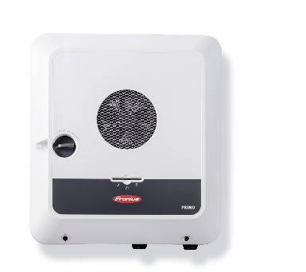

Enfasväxelriktaren Primo GEN24 Plus har en mängd funktioner och gränssnitt och har allt för integrering av batterier, värmepumpar eller väggladdare i solcellsanläggningar.

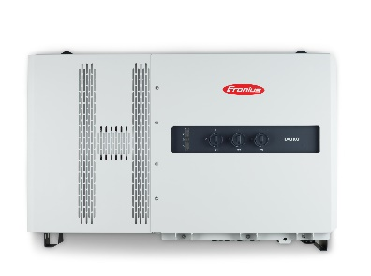

Tauro är en robust, kraftfull kommersiell växelriktare fylld med smart teknik.

Foton: Fronius International GmbH, kostnadsfri kopiering

Om Fronius Solar Energy

Fronius affärsområde Solar Energy utvecklar sedan 1992 energilösningar inom fotovoltaik och distribuerar sina produkter över ett globalt kompetensnätverk med försäljningspartners inom installation, service och drift. Mer än 24 filialer inom Solar Energy, en exportkvot på över 95 % och installerade växelriktare med en total effekt på över 17 GW är data som talar för sig själv. 24 timmar sol är det ultimata målet och Fronius arbetar dagligen med att förverkliga denna framtidsvision, där 100 % av energibehovet i världen täcks av förnybar energi. Därför utvecklar Fronius energilösningar för att på ett kostnadseffektivt och intelligent sätt skapa, lagra, distribuera och använda solenergi.

Fronius International GmbH
Fronius International är ett österrikiskt företag med säte i Pettenbach och etableringar i Wels, Thalheim, Steinhaus och Sattledt. Traditionsföretaget, som grundades av Günter Fronius 1945, har 75-årsjubileum år 2020. Det regionala enmansföretaget har utvecklats till en global aktör med över 5 440 medarbetare i hela världen. De arbetar i dag inom områdena svetsteknik, fotovoltaik och batteriladdningsteknik. Genom 32 internationella företag, samt säljpartner och representanter i över 60 länder, exporterar Fronius 93 procent av sina produkter. Moderna produkter, omfattande tjänster och 1 264 patent gör Fronius till innovationsledare på världsmarknaden.

Förfrågan till Fronius International:
Heidemarie HASLBAUER, +43 664 88293709, haslbauer.heidemarie@fronius.com, Froniusplatz 1, 4600 Wels, Austria.

Kupong kopia:
a1kommunikation Schweizer GmbH, Rüdiger KEMPA, rke@a1kommunikation.de

Om du inte vill få ytterligare pressmeddelanden från Fronius International, Business Unit Solar Energy, svara med UNSUBSCRIBE.

Finns även i effektklasser från 3 till 5 kW från slutet av första kvartalet
Tillgänglighet beroende på land
Total Cost of Ownership, total ägandekostnad

